Höchstadt - Krasnogorsk im Internet
2020-04-29 > Soziale Medien > Facebook
Welttag der Partnerstädte – Kommunikation in Höchstadts Partnerstadt Krasnogorsk
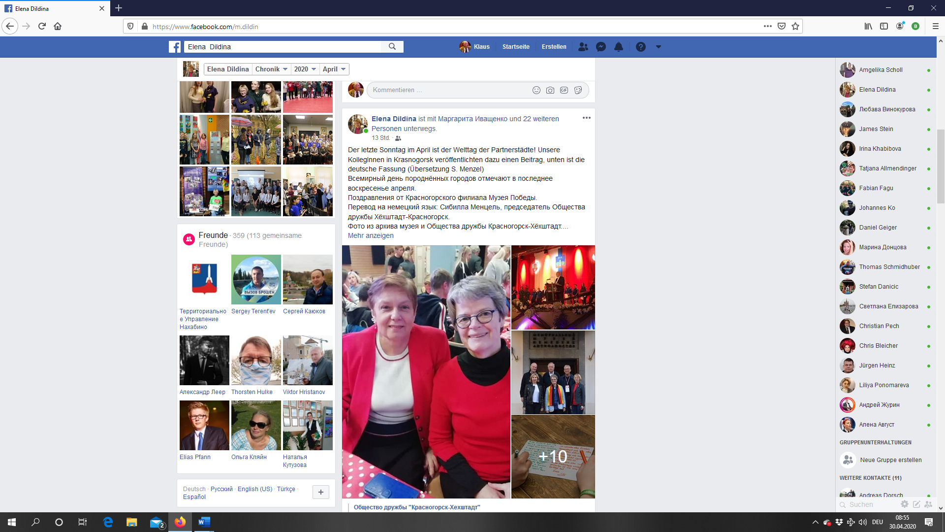
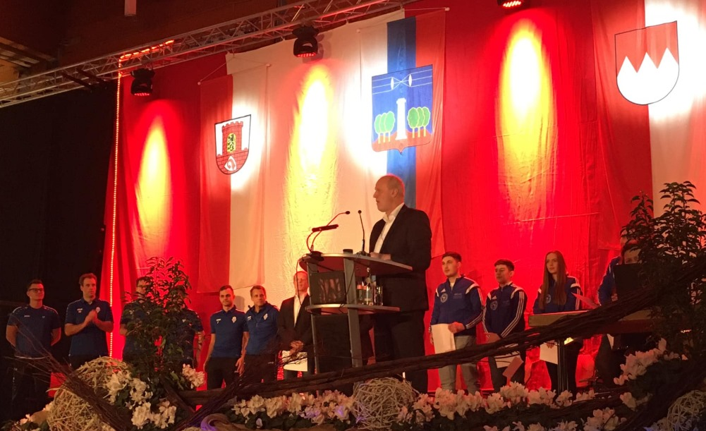
Höchstadts Bürgermeister Gerald Brehm beim Neujahrsempfang
Zwei Schülermeinungen....

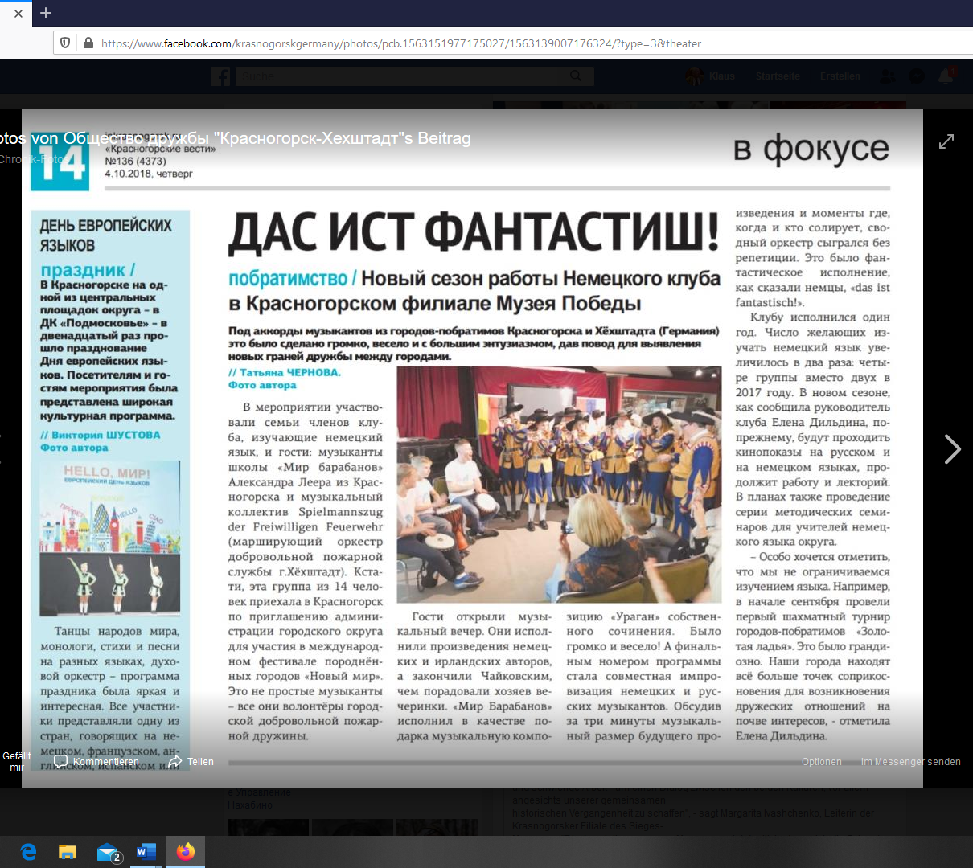
Höchstadter Musiker in Kranogorsk...(Spielmannszug der Feuerwehr, Journalistin Tatjana Chernova))
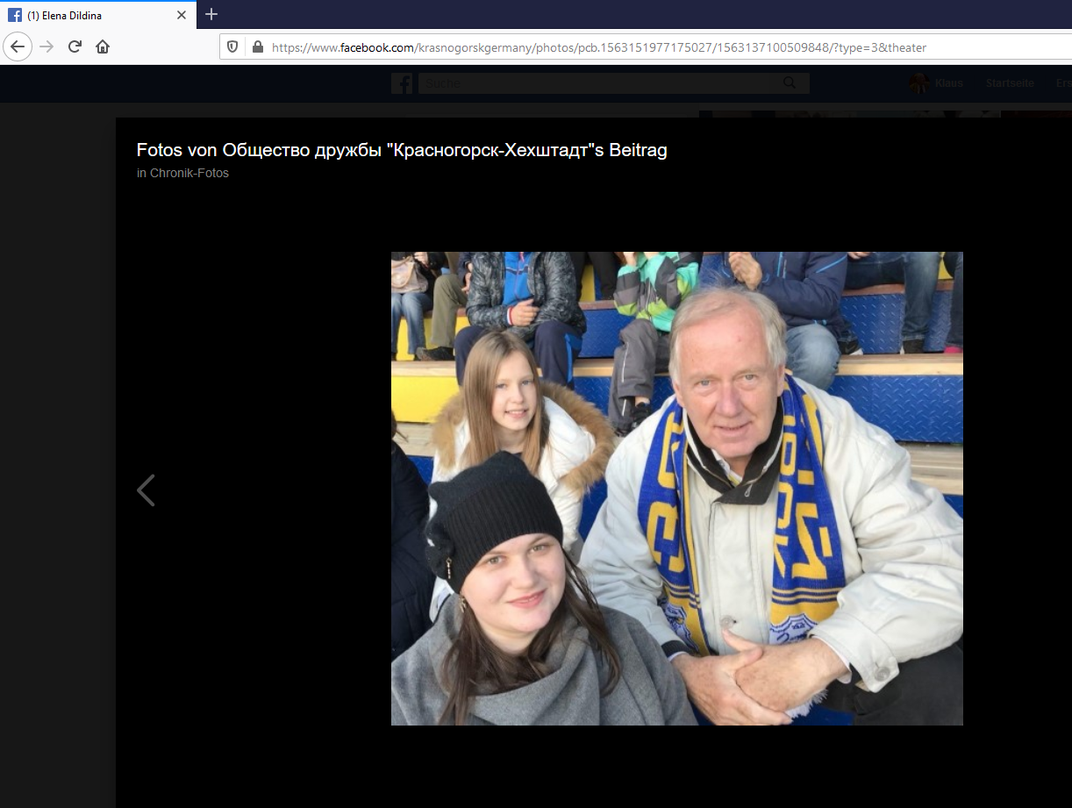
Von der Krasnogorsker Zeitung während der Halbzeit beim Fußballspiel im Stadion entdeckt und gleich per Videokamera für die Homepage der Zeitung interviewt. (Journalistin Tatjana Chernova)

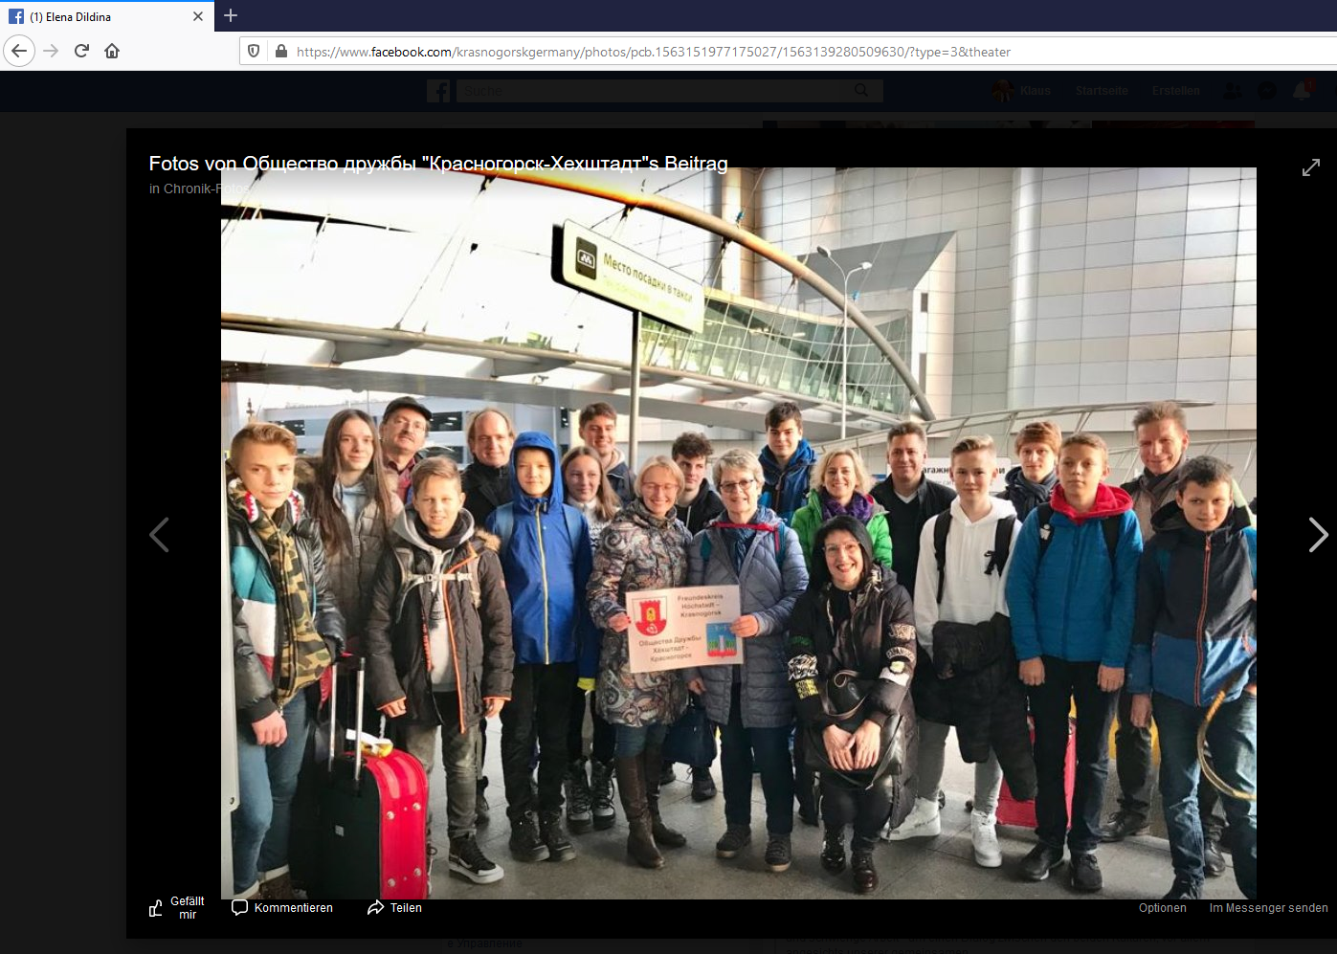
Das Höchstadter und Erlanger Schachteam am Flughafen in Moskau.
Dieses folgende Dokument „Welttag der Partnerstädte“ erscheint in russischer und deutscher Sprache. Die Übersetzung erfolgte durch Sibylle Menzel, Vorsitzende des Freundeskreises Höchstadt-Krasnogorsk e.V. (www.hoechstadt-krasnogorsk.de)

In Russland (und zunehmend in Deutschland) erfolgt die Kommunikation sehr stark via „Sozialer Medien“, u.a. via Facebook. Die veröffentlichten Informationen werden natürlich auch von Beauftragten innerhalb der Stadtverwaltung genau gelesen. Das Image der Organisationen hängt davon stark ab.
Klaus Strienz
